NLRP3抑制剂开发领域最新进展综述
课程作业

摘要
NLRP3炎症小体在多种炎症性疾病中发挥重要作用，是近年来药物研发关注较多的靶点之一。本文结合2023年至2026年发表的相关文献，沿”激活机制—药物化学—临床验证—未解问题”的逻辑主线，对NLRP3抑制剂的分子机制研究、药物化学进展和临床开发现状进行梳理和讨论。目前尚无直接靶向NLRP3的药物获批上市，但dapansutrile、NT-0796、VTX2735、VTX3232、BGE-102、usnoflast和selnoflast等多个候选化合物已推进至临床II期或IIa期，部分品种已进入IIb期。总体来看，该领域在结构生物学和临床管线两方面均有实质性推进，但临床转化的直接证据仍然有限，正处于从实验室走向临床验证的过渡阶段。
关键词：NLRP3炎症小体，小分子抑制剂，dapansutrile，临床开发

1 引言
NLRP3（NOD样受体热蛋白结构域相关蛋白3）炎症小体是细胞内重要的免疫信号复合物，由传感器蛋白NLRP3、接头蛋白ASC（凋亡相关斑点样蛋白）和效应蛋白酶caspase-1组成。细胞受到病原体相关分子模式或损伤相关分子模式刺激后，NLRP3炎症小体被激活，促进IL-1β和IL-18等促炎细胞因子成熟并释放到细胞外，同时触发焦亡，进一步放大炎症反应。NLRP3过度激活或调节失衡与痛风、动脉粥样硬化、2型糖尿病、神经退行性疾病以及多种自身炎症性疾病密切相关，因此被认为是有潜力的治疗靶点。
在药物开发策略上，目前临床上已有canakinumab、anakinra等靶向IL-1通路的生物制剂，在类风湿关节炎、自身炎症性疾病等领域取得了一定疗效，但这些药物作用于NLRP3的下游，主要阻断IL-1信号而非NLRP3炎症小体本身，且多为注射给药，长期使用成本较高，患者依从性也面临一定挑战。与之相比，直接抑制NLRP3本身的小分子药物理论上可同时减少IL-1β和IL-18的成熟与释放，并阻断焦亡，口服给药也更为方便，在痛风、动脉粥样硬化、代谢综合征和神经炎症等以NLRP3过度激活为共同病理基础的疾病中，都具有潜在的应用空间。Vande Walle和Lamkanfi在2024年发表于Nature Reviews Drug Discovery的综述《Drugging the NLRP3 inflammasome: from signalling mechanisms to therapeutic targets》[1]（Vande Walle L, Lamkanfi M. Drugging the NLRP3 inflammasome: from signalling mechanisms to therapeutic targets. Nat Rev Drug Discov. 2024;23(1):43-66）系统总结了该领域的研究现状，指出多个小分子和生物制剂候选药物正在向临床推进，但截至该文发表时，尚无NLRP3直接抑制剂获得监管批准，这与TNF-α、IL-17等靶点已有多个上市药物形成鲜明对比，也说明该领域仍处在成药性验证的关键窗口期。NLRP3是连接基础免疫学和成药开发的重要节点，要理解这一领域近三年的进展，需要把”NLRP3如何被激活、药物应结合何处”与”哪些化合物正在走向临床、它们面临什么瓶颈”两条线索贯通起来。本文主要依据2023年至2026年发表的结构生物学、药物化学和临床相关文献进行归纳和评述，参考文献以正式发表的论文或综述为主，可在PubMed或期刊官网检索核实，文末附有DOI链接；需要说明的是，部分候选药物的数据仍主要来自综述论文、公司公开信息和临床试验注册记录，正式发表的大样本临床论文还相对有限，因此本文在讨论临床进展时会对此有所交代。

2 NLRP3激活机制与结构生物学研究进展
要理解NLRP3抑制剂为什么有效、应该靶向哪个位点，首先需要了解NLRP3是如何被激活的。根据Vande Walle和Lamkanfi（2024，Nat Rev Drug Discov）[1]（Vande Walle L, Lamkanfi M. Drugging the NLRP3 inflammasome: from signalling mechanisms to therapeutic targets. Nat Rev Drug Discov. 2024;23(1):43-66）的综述，在经典（canonical）激活途径中，NLRP3的激活通常需要两个信号：priming信号由Toll样受体等通路触发，使细胞表达更多的NLRP3蛋白并做好激活准备；activation信号则由钾离子外流、溶酶体损伤、活性氧产生、线粒体功能障碍等多种刺激触发，最终导致NLRP3炎症小体组装。NLRP3被激活后会招募ASC并形成ASC斑点，进而激活caspase-1，最终促进IL-1β和IL-18成熟释放。NLRP3能够响应理化性质差异很大的激活剂，这一特点长期以来是理解其调控机制的主要难点，也是药物设计需要面对的复杂性所在。
近三年冷冻电镜结构的解析，使上述激活过程从”信号串联”走向了”构象变化”的分子层面，也为理解抑制剂的作用位点提供了直接的结构参照。按激活路径而非发表先后，目前可将NLRP3的构象转变概括为”关闭笼状结构→开放八聚体→活性盘状结构”：2024年Yu等人在Nature Communications发表的《Structural basis for the oligomerization-facilitated NLRP3 activation》[2]（Yu X, Matico RE, Miller R, et al. Structural basis for the oligomerization-facilitated NLRP3 activation. Nat Commun. 2024;15:1164）解析了开放八聚体这一中间态，显示NLRP3 NACHT结构域发生约90°铰链旋转，形成具有Head-Face和Tail-Tail相互作用界面的开放八聚体；NEK7可打断较大寡聚体并形成NEK7/NLRP3单体或二聚体，为后续盘状炎症小体组装提供前体。研究团队对开放八聚体界面进行突变后，IL-1β信号明显减弱，说明寡聚化协同激活是NLRP3炎症小体组装的核心机制（图1、图2）。值得注意的是，该结构在ATP存在、MCC950缺失条件下获得，代表激活过程中的中间寡聚态，而非终末活性复合物。早在2023年，Le等人在Nature发表的《Cryo-EM structures of the active NLRP3 inflammasome disc》[3]（Le X, Magupalli VG, Wu H. Cryo-EM structures of the active NLRP3 inflammasome disc. Nature. 2023;613(7944):595-600）已解析与NEK7、ASC共组装的活性盘状终末结构：NLRP3 NACHT结构域相对于ADP结合的关闭构象旋转约85°–90°，转为ATP结合的活性构象；FISNA结构域在稳定该活性构象和介导盘状寡聚体相互作用方面发挥关键作用，NEK7则被认为有助于打破非活性笼状结构，使NLRP3转化为具有信号转导能力的活性盘（图3）。上述工作合在一起，使”关闭—开放—盘状”的构象转变路径变得可视且可检验，也直接回答了”药物应在哪里阻断这一过程”：目前已有多个小分子抑制剂的结合模式被解析，它们大多结合于NACHT结构域的中央疏水口袋，通过稳定关闭构象阻断向活性盘状结构的转变；但NLRP3的激活并不是简单的”开”和”关”两种状态，药物研发者完全可以选择在不同构象状态或不同组装环节进行干预，而不必都集中在MCC950所结合的那个口袋上。
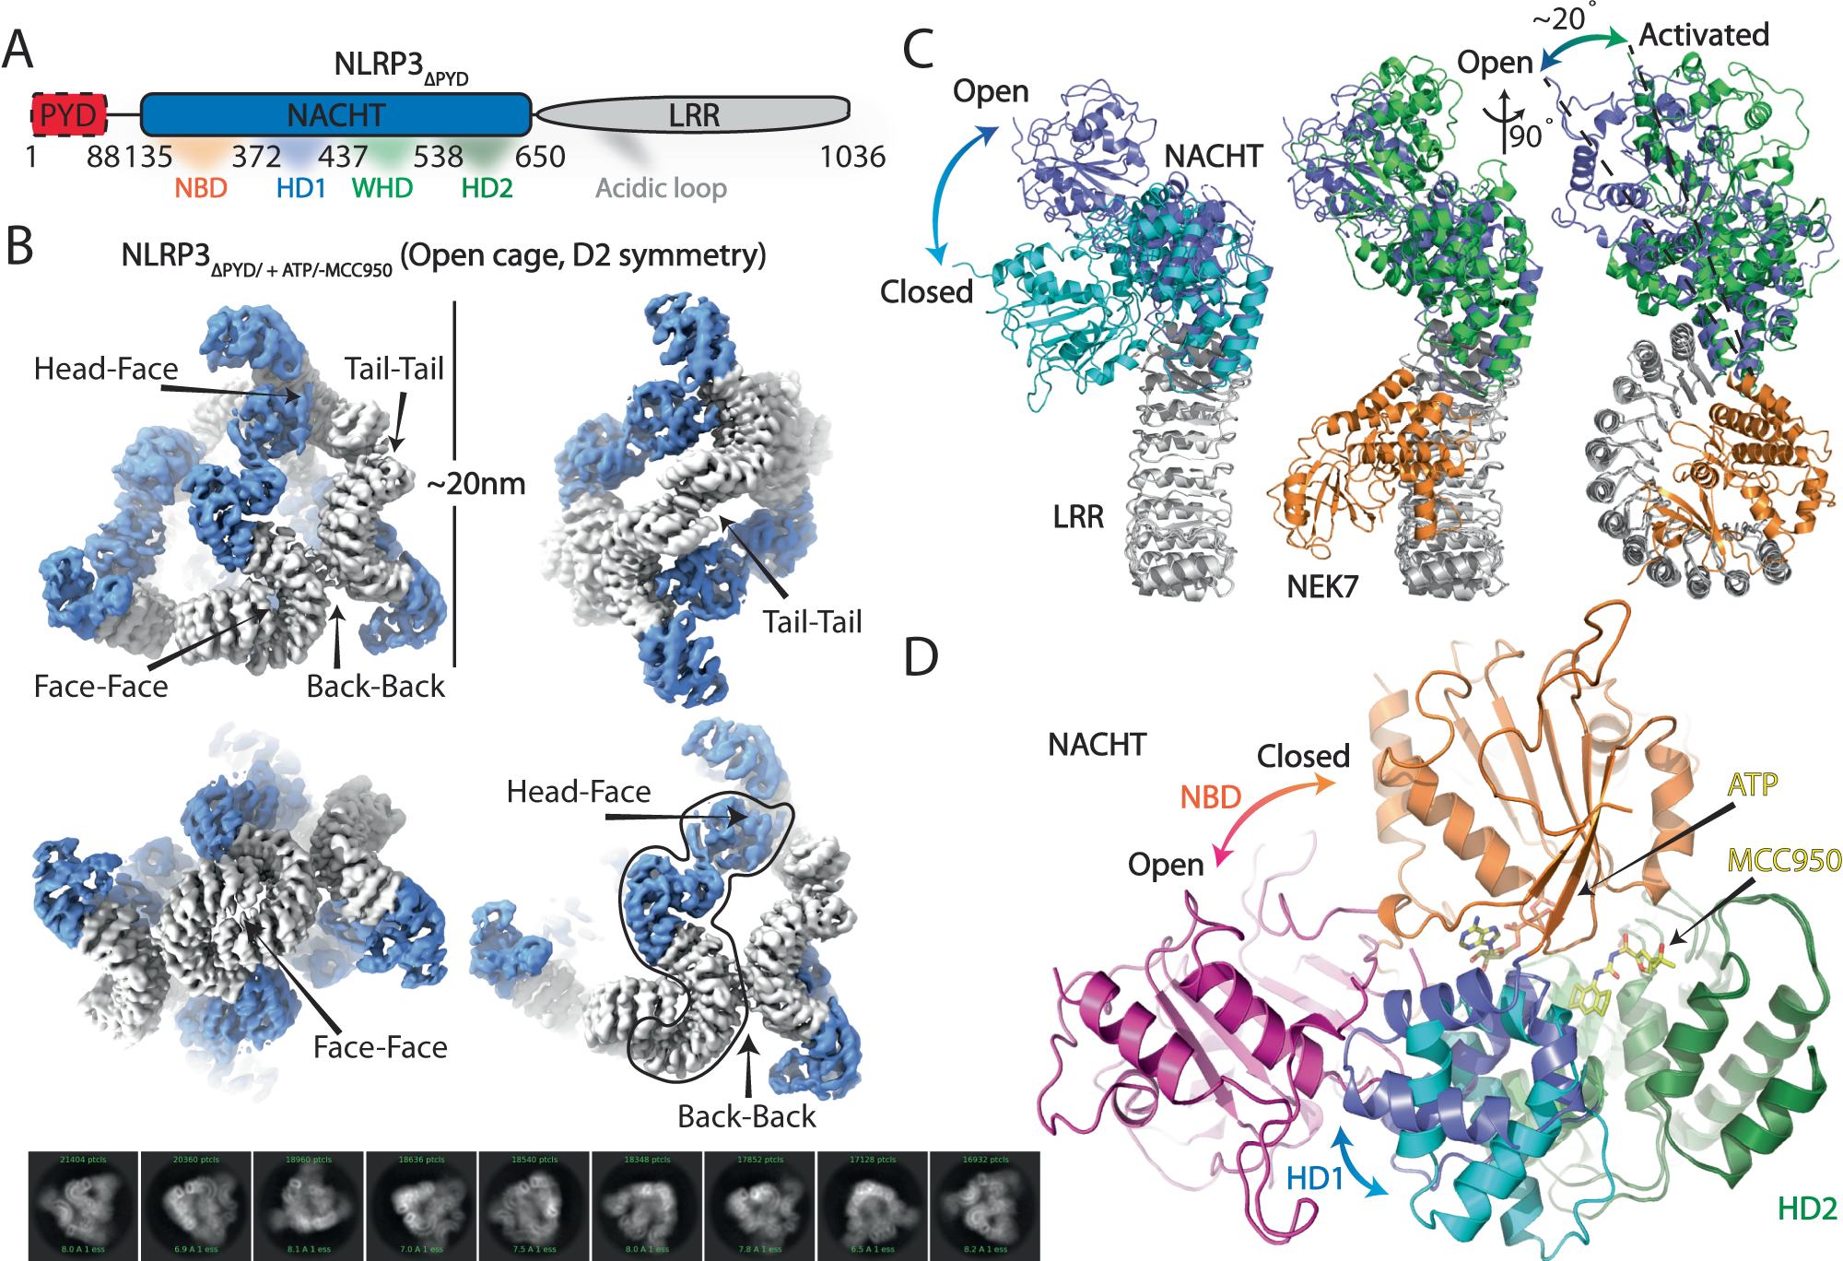
图1 NLRP3开放八聚体冷冻电镜结构（Yu et al., 2024, Nat Commun）[2]（Yu X, Matico RE, Miller R, et al. Structural basis for the oligomerization-facilitated NLRP3 activation. Nat Commun. 2024;15:1164）
图1 NLRP3开放八聚体（NLRP3ΔPYD/+ATP）的冷冻电镜结构，显示NACHT域铰链旋转及寡聚界面。转载自Yu et al., Nat Commun* 2024[2]（Yu X, Matico RE, Miller R, et al. Structural basis for the oligomerization-facilitated NLRP3 activation. Nat Commun. 2024;15:1164） Figure 1（未作修改）。*
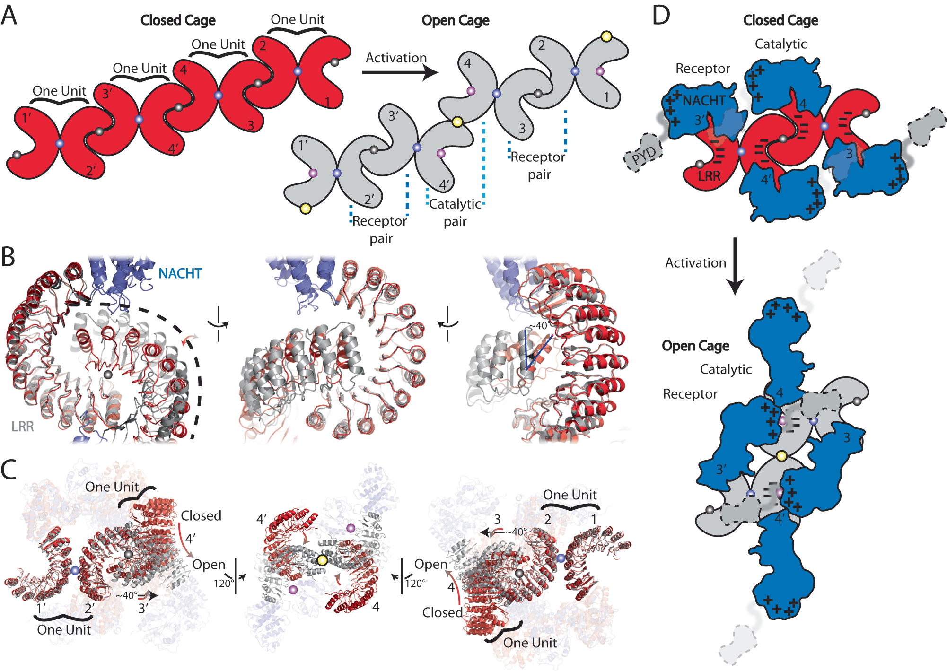
图2 NLRP3激活机制模型（Yu et al., 2024, Nat Commun）[2]（Yu X, Matico RE, Miller R, et al. Structural basis for the oligomerization-facilitated NLRP3 activation. Nat Commun. 2024;15:1164）
图2 NLRP3从关闭笼状结构经开放八聚体向活性盘状结构转变的激活模型。转载自Yu et al., Nat Commun* 2024[2]（Yu X, Matico RE, Miller R, et al. Structural basis for the oligomerization-facilitated NLRP3 activation. Nat Commun. 2024;15:1164） Figure 2（未作修改）。*
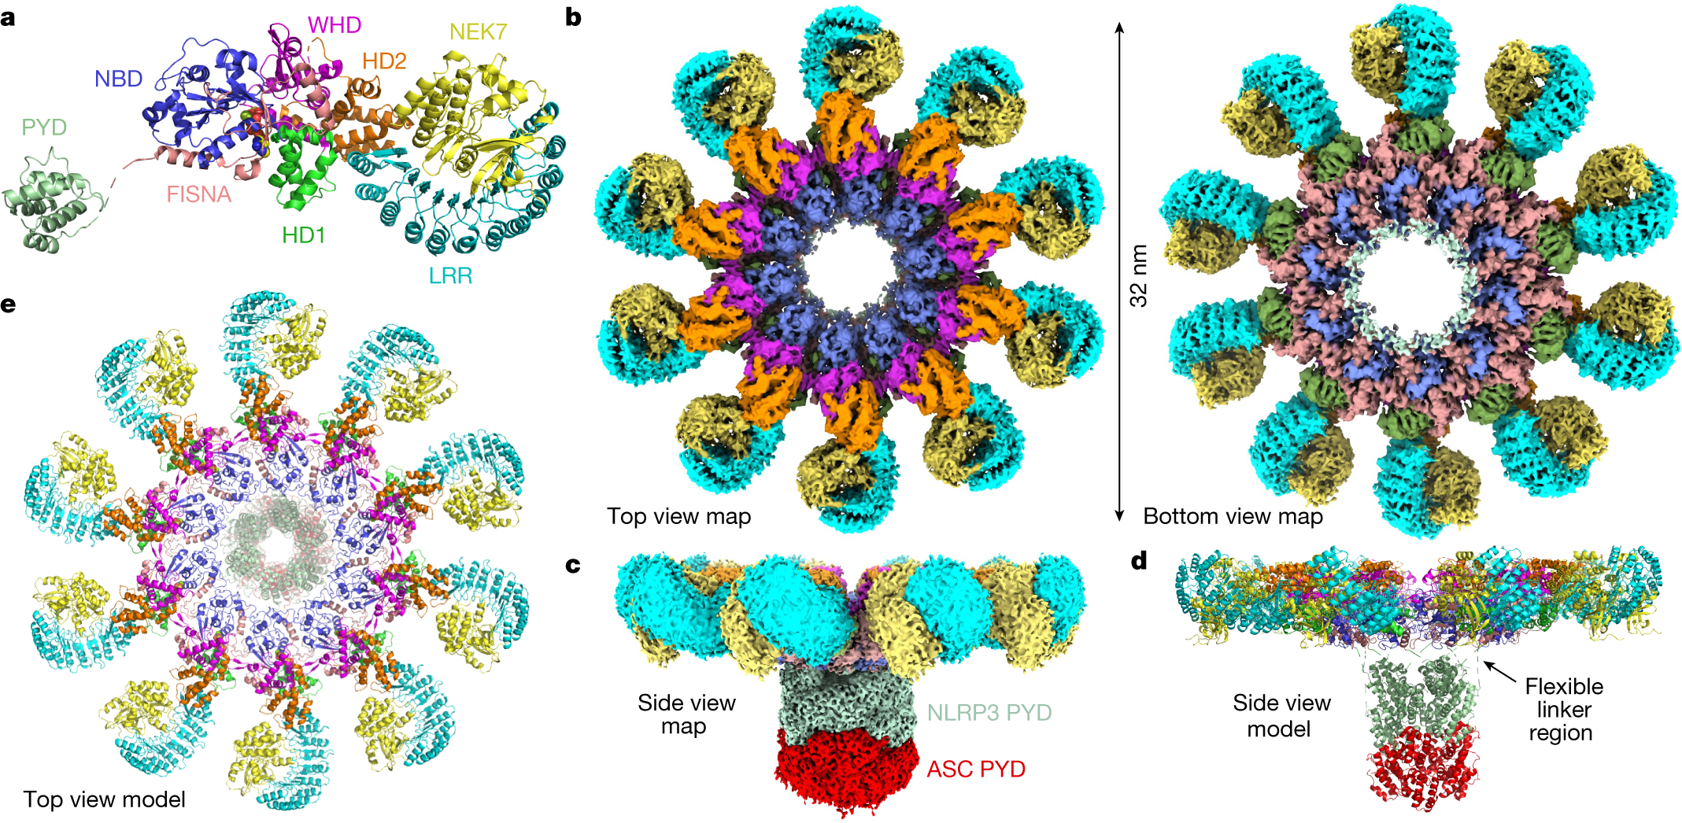
图3 活性NLRP3炎症小体盘状结构（Le et al., 2023, Nature）[3]（Le X, Magupalli VG, Wu H. Cryo-EM structures of the active NLRP3 inflammasome disc. Nature. 2023;613(7944):595-600）
图3 活性NLRP3炎症小体盘状冷冻电镜结构。NLRP3 NACHT结构域在激活过程中发生约85°–90°旋转，FISNA结构域在稳定活性构象中发挥关键作用。转载自Le et al., Nature* 2023[3]（Le X, Magupalli VG, Wu H. Cryo-EM structures of the active NLRP3 inflammasome disc. Nature. 2023;613(7944):595-600） Figure 1（未作修改）。*
在构象激活模型之外，近三年机制研究的另一重要进展是对oxDNA激活通路的深入阐明，它为药物靶点选择提供了NACHT域之外的另一条思路。除经典的离子流变化和溶酶体损伤等激活途径外，氧化DNA（oxDNA），特别是氧化线粒体DNA（ox-mtDNA），可直接参与NLRP3的激活。Cabral等人在2023年Communications Biology发表的《Differential binding of NLRP3 to non-oxidized and Ox-mtDNA mediates NLRP3 inflammasome activation》[4]（Cabral A, Cabral JE, Wang A, et al. Differential binding of NLRP3 to non-oxidized and Ox-mtDNA mediates NLRP3 inflammasome activation. Commun Biol. 2023;6:578）表明，NLRP3对氧化与非氧化mtDNA的结合能力存在明显差异，其PYD结构域对ox-mtDNA具有更高亲和力（图4）；NLRP3 PYD结构域的HhH-GPD折叠与DNA糖基化酶hOGG1存在结构同源性，在病理条件下，线粒体功能障碍和活性氧升高可导致ox-mtDNA释放到细胞质，进而触发NLRP3炎症小体组装，将代谢应激、氧化损伤和先天免疫激活串联起来。Lackner等人在2025年Trends in Biochemical Sciences发表的综述《How interactions between oxidized DNA and the NLRP3 inflammasome fuel inflammatory disease》[5]（Lackner A, Leonidas L, Macapagal A, Lee H, McNulty R. How interactions between oxidized DNA and the NLRP3 inflammasome fuel inflammatory disease. Trends Biochem Sci. 2025;50(10):931-944）进一步指出，ox-mtDNA是重要的内源性危险信号，hOGG1抑制剂TH5487和SU0268可阻断NLRP3与ox-mtDNA的结合，从而抑制炎症小体激活和IL-1β释放。这一认识与上文构象激活模型形成互补：如果说冷冻电镜结构回答的是”NLRP3蛋白本身如何构象变化”，oxDNA通路则部分回答了”细胞在氧化应激条件下如何启动这一变化”。不过，目前基于oxDNA机制开发的临床候选药物还很少，大多数进入临床的化合物仍然结合于NACHT结构域的CRID3类似口袋；从药物设计角度看，构象调控与上游激活信号阻断有可能在未来并行发展，但短期内NACHT域小分子仍是临床管线的主体。
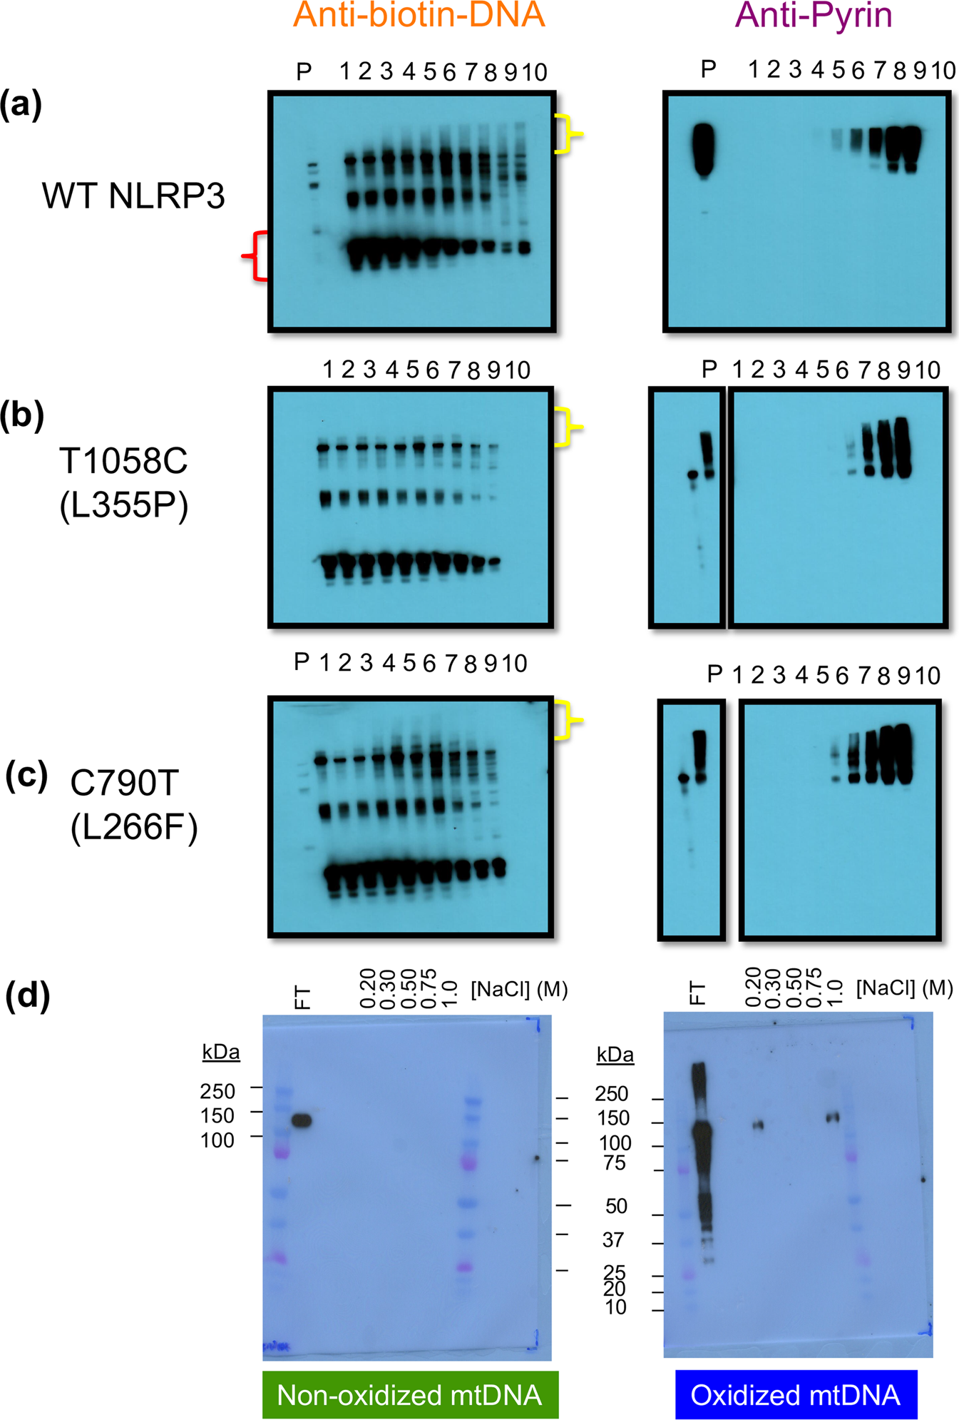
图4 NLRP3与ox-mtDNA结合机制（Cabral et al., 2023, Commun Biol）[4]（Cabral A, Cabral JE, Wang A, et al. Differential binding of NLRP3 to non-oxidized and Ox-mtDNA mediates NLRP3 inflammasome activation. Commun Biol. 2023;6:578）
图4 NLRP3 PYD结构域对氧化与非氧化线粒体DNA（ox-mtDNA）的差异化结合。转载自Cabral et al., Commun Biol* 2023[4]（Cabral A, Cabral JE, Wang A, et al. Differential binding of NLRP3 to non-oxidized and Ox-mtDNA mediates NLRP3 inflammasome activation. Commun Biol. 2023;6:578） Figure 4（未作修改）。*

3 NLRP3抑制剂的药物化学与临床候选化合物
结构生物学所揭示的构象变化路径，直接塑造了当前药物化学的主线：以MCC950为代表的磺酰脲类化合物结合于NACHT中央疏水口袋、稳定关闭构象并抑制ATP酶活性，是领域内最重要的参照系，但其临床失败也迫使研发方向走向多元化。MCC950（又称CRID3或CP-456773）属于磺酰脲类化合物，结合于NACHT结构域中央疏水口袋，靠近Walker A motif（图5）。Coll等人在2019年发表于Nature Chemical Biology的论文《MCC950 directly targets the NLRP3 ATP-hydrolysis motif for inflammasome inhibition》[11]（Coll RC, Hill JR, Day CJ, et al. MCC950 directly targets the NLRP3 ATP-hydrolysis motif for inflammasome inhibition. Nat Chem Biol. 2019;15(6):556-559）证实，MCC950直接与NLRP3 NACHT域Walker B motif相互作用，阻断ATP水解；Hochheiser等人在2022年Nature发表的《Structure of the NLRP3 decamer bound to the cytokine release inhibitor CRID3》[14]（Hochheiser IV, Pilsl M, Hagelueken G, et al. Structure of the NLRP3 decamer bound to the cytokine release inhibitor CRID3. Nature. 2022;604(7904):184-189）则以冷冻电镜解析了CRID3/MCC950结合于非活性、ADP结合十聚体NLRP3的分子细节，显示其通过桥接NACHT与LRR过渡区将蛋白锁定于关闭构象。MCC950在多种动物炎症模型中显示出较好的抗炎效果，是NLRP3临床前研究中最为常见的阳性对照化合物，但MCC950最初由Pfizer发现后，临床开发因肝毒性而中止，Genentech开发的GDC-2394亦在I期试验中因药物性肝损伤而终止开发；Kennedy等人在2021年ACS Chemical Biology的研究[15]（Kennedy CR, Goya Grocin A, Kovačič T, et al. A probe for NLRP3 inflammasome inhibitor MCC950 identifies carbonic anhydrase 2 as a novel target. ACS Chem Biol. 2021;16(6):982-990）揭示，MCC950对碳酸酐酶II（CA2）具有非竞争性抑制活性，这一脱靶效应可能与不良反应有关。上述案例说明，临床前模型中的高活性并不能保证临床安全性，简单在MCC950骨架上做微小修饰已不足以支撑后续开发。
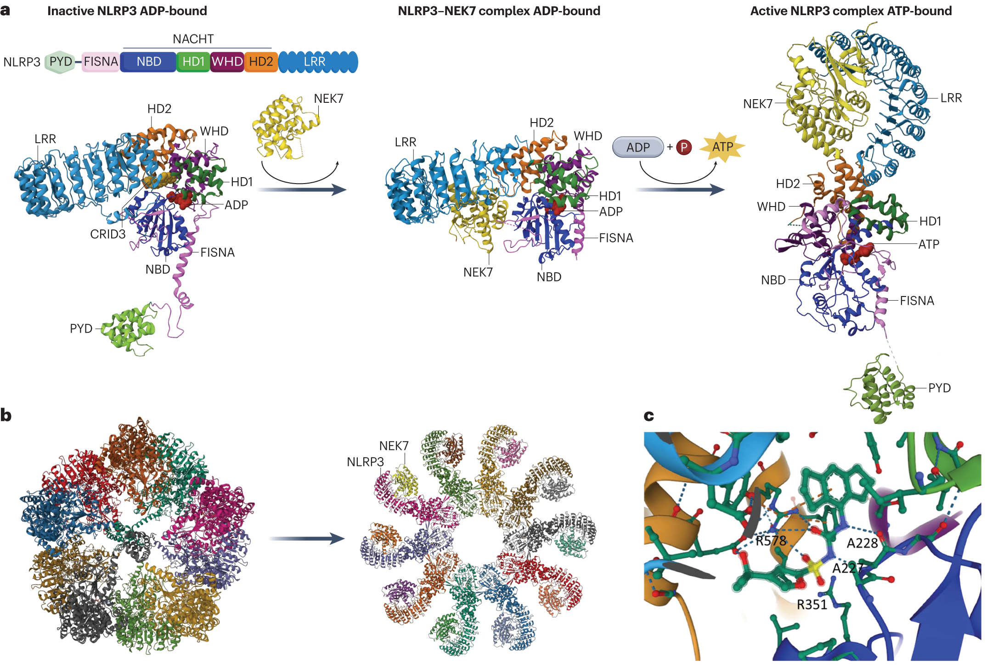
图5 CRID3（MCC950）与NLRP3结合机制（Vande Walle & Lamkanfi, 2024, Nat Rev Drug Discov）[1]（Vande Walle L, Lamkanfi M. Drugging the NLRP3 inflammasome: from signalling mechanisms to therapeutic targets. Nat Rev Drug Discov. 2024;23(1):43-66）
图5 非活性NLRP3与CRID3（MCC950）结合及构象转变示意，显示CRID3结合于NACHT域中央疏水口袋（panel c）。转载自Vande Walle & Lamkanfi, Nat Rev Drug Discov* 2024[1]（Vande Walle L, Lamkanfi M. Drugging the NLRP3 inflammasome: from signalling mechanisms to therapeutic targets. Nat Rev Drug Discov. 2024;23(1):43-66） Figure 3（未作修改；该图汇总Hochheiser et al., Nature 2022[14]（Hochheiser IV, Pilsl M, Hagelueken G, et al. Structure of the NLRP3 decamer bound to the cytokine release inhibitor CRID3. Nature. 2022;604(7904):184-189）等结构数据）。*
正是在MCC950肝毒性和脱靶问题凸显之后，新型化学骨架的探索才成为该领域的明确方向，其逻辑是从”保留同一结合口袋”逐步延伸到”寻找全新结合位点”。Vande Walle等人在2024年Life Science Alliance发表的《Novel chemotype NLRP3 inhibitors that target the CRID3-binding pocket with high potency》[6]（Vande Walle L, Said MS, Paerewijck O, et al. Novel chemotype NLRP3 inhibitors that target the CRID3-binding pocket with high potency. Life Sci Alliance. 2024;7(6):e202402644）通过PubChem高通量筛选发现吡咯并三嗪乙酰胺类分子（NIC系列）——需要强调的是，NIC系列并非从MCC950结构优化而来，而是通过独立筛选获得的全新骨架，但其经BRET实验证实的物理结合位点仍位于CRID3/MCC950的同一口袋，只是采取明显不同的结合构象（图6）；NIC-12缺乏MCC950对碳酸酐酶I和II的脱靶抑制活性，在LPS内毒素血症小鼠模型中可选择性降低循环IL-1β水平，在冷吡啉相关周期性综合征（cryopyrin-associated periodic syndromes，CAPS）患者来源的单核细胞中效力约为CRID3的10倍，这一结果说明，即便结合口袋相同，换用不同骨架仍有可能在效力和安全性上实现突破。Matico等人在2025年EMBO Molecular Medicine发表的《Navigating from cellular phenotypic screen to clinical candidate: selective targeting of the NLRP3 inflammasome》[7]（Matico R, Grauwen K, Chauhan D, et al. Navigating from cellular phenotypic screen to clinical candidate: selective targeting of the NLRP3 inflammasome. EMBO Mol Med. 2025;17(1):54-84）则从表型高通量筛选出发，经构效关系优化得到化合物C，冷冻电镜、nanoDSF和氢氘交换质谱均证实其结合于人源NLRP3的NACHT结构域，且对NLRP1b和NLRC4炎症小体无明显交叉抑制，在CAPS相关动物模型中显示出较好的体内疗效，作者提出可优先在CAPS患者中开展概念验证。NIC系列和化合物C的共同价值在于，它们以结构生物学手段明确了结合模式，为”同一口袋、不同骨架、规避毒性”提供了可行路径，也表明即便共享MCC950/CRID3结合口袋，仍可通过换用全新化学骨架改善效力与安全性。
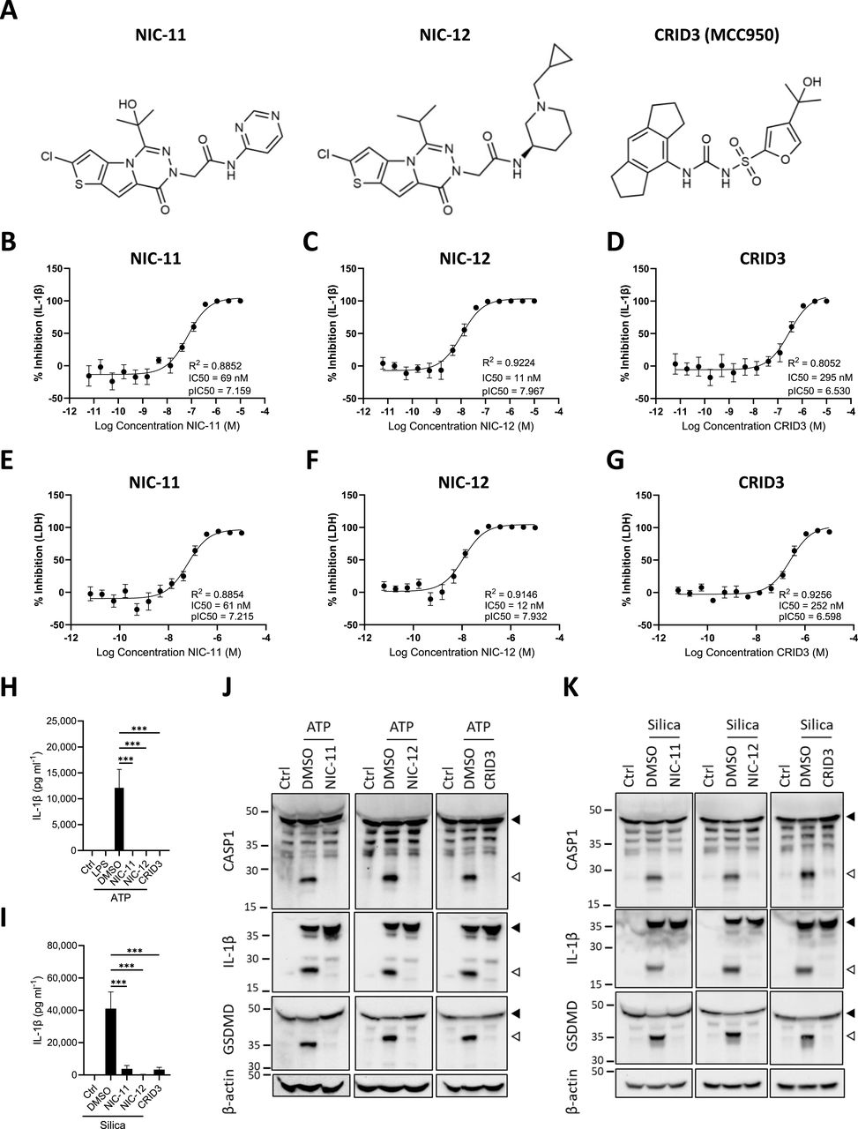
图6 NIC系列化合物筛选与活性（Vande Walle et al., 2024, Life Sci Alliance）[6]（Vande Walle L, Said MS, Paerewijck O, et al. Novel chemotype NLRP3 inhibitors that target the CRID3-binding pocket with high potency. Life Sci Alliance. 2024;7(6):e202402644）
图6 NIC系列吡咯并三嗪乙酰胺类NLRP3抑制剂的化学结构与活性评价。转载自Vande Walle et al., Life Sci Alliance* 2024[6]（Vande Walle L, Said MS, Paerewijck O, et al. Novel chemotype NLRP3 inhibitors that target the CRID3-binding pocket with high potency. Life Sci Alliance. 2024;7(6):e202402644） Figure 4（未作修改）。*
与”同一口袋换骨架”平行的，是结合位点和作用机制的根本性创新，这一方向直接回应了第二节末尾所提出的”不必局限于MCC950口袋”的可能性。Hartman等人在2024年Bioorganic & Medicinal Chemistry Letters发表的《The discovery of novel and potent indazole NLRP3 inhibitors enabled by DNA-encoded library screening》[12]（Hartman G, Humphries P, Hughes R, et al. The discovery of novel and potent indazole NLRP3 inhibitors enabled by DNA-encoded library screening. Bioorg Med Chem Lett. 2024;102:129675）通过DNA编码文库筛选发现了吲唑类先导化合物BAL-0028；Wilhelmsen等人在2025年Journal of Experimental Medicine发表的《Discovery of potent and selective inhibitors of human NLRP3 with a novel mechanism of action》[13]（Wilhelmsen K, Deshpande A, Tronnes S, et al. Discovery of potent and selective inhibitors of human NLRP3 with a novel mechanism of action. J Exp Med. 2025;222(11):e20242403）进一步证实，BAL-0028结合于与MCC950不同的NACHT位点，不抑制ATP酶活性；对MCC950完全无效的CAPS突变（如D303H、L353P），BAL-0028在高浓度下仍可部分抑制，而对A352V、G569R等多种突变则表现出与野生型相近的抑制效力。Cosson等人（2024，J Exp Med）[16]（Cosson C, Belot A, Lambotte O, et al. Functional diversity of NLRP3 gain-of-function mutants associated with CAPS autoinflammation. J Exp Med. 2024;221(5):e20231200）的研究也表明，部分CAPS突变可导致MCC950类化合物耐药，这为开发新机制抑制剂提供了临床层面的必要性。BioAge Labs在此基础上开发的临床候选药BGE-102保留了这一新型结合模式，具有脑穿透性，目前已完成I期试验并进入II期开发。Cabral等人在2025年Trends in Pharmacological Sciences的综述《Targeting the NLRP3 inflammasome for inflammatory disease therapy》[9]（Cabral JE, Wu A, Zhou H, Pham MA, Lin S, McNulty R. Targeting the NLRP3 inflammasome for inflammatory disease therapy. Trends Pharmacol Sci. 2025;46(6):503-519）据此判断，该领域的药物化学正在从”单一磺酰脲骨架”向多元化方向发展。
药物化学的多元化最终要接受临床验证。在口服候选药中，dapansutrile（OLT1177）是目前临床进展较快、公开资料也相对较多的品种之一：该药由Olatec Therapeutics开发，为β-磺酰基腈类小分子，分子量仅133 Da，化学结构上与MCC950有明显区别。dapansutrile分子量小、水溶性和极性相对较高（cLogP约−0.3），但仍具有口服生物利用度，并在动物模型中显示脑组织分布能力。Amo-Aparicio等人在2023年Journal of Neuroinflammation发表的《Pharmacologic inhibition of NLRP3 reduces the levels of α-synuclein and protects dopaminergic neurons in a model of Parkinson’s disease》[8]（Amo-Aparicio J, Daly J, Højen JF, et al. Pharmacologic inhibition of NLRP3 reduces the levels of α-synuclein and protects dopaminergic neurons in a model of Parkinson’s disease. J Neuroinflammation. 2023;20:147）表明，dapansutrile在MPTP帕金森病小鼠模型中能够穿过血脑屏障并在脑内达到有效分布，减少脑内α-突触核蛋白水平，改善运动功能。根据Cabral等人2025年的综述[9]（Cabral JE, Wu A, Zhou H, Pham MA, Lin S, McNulty R. Targeting the NLRP3 inflammasome for inflammatory disease therapy. Trends Pharmacol Sci. 2025;46(6):503-519），dapansutrile已在痛风、骨关节炎、心力衰竭等多种适应症中开展临床试验；其中急性痛风发作试验（NCT05658575）为II/III期，2型糖尿病及相关血管并发症试验（NCT06047262，Dapan-Dia）为II期；痛风因尿酸盐结晶激活NLRP3炎症小体的机制链条清晰，其试验结果对于判断NLRP3抑制剂能否在人体中起效具有标杆意义。
除dapansutrile之外，NT-0796、VTX2735、VTX3232、BGE-102、usnoflast和selnoflast等候选药物亦已推进至临床II期或IIa期，部分品种（如usnoflast）已进入IIb期，它们在化学结构、脑穿透性和适应症布局上各有侧重，共同构成了当前管线的基本格局（图7）。NT-0796是NodThera公司开发的脑穿透性口服NLRP3抑制剂，其异丙酯前药在体内转化为活性代谢物NDT-19795；Cabral等人2025年的综述[9]（Cabral JE, Wu A, Zhou H, Pham MA, Lin S, McNulty R. Targeting the NLRP3 inflammasome for inflammatory disease therapy. Trends Pharmacol Sci. 2025;46(6):503-519）引用了该药Ib/IIa期试验（NCT06129409）的结果，在肥胖合并心血管风险因素且基线hsCRP升高的受试者中，用药组28天后超过75%的患者hsCRP降至2 mg/L以下，而安慰剂组不足25%，但hsCRP属于替代终点而非心血管事件等临床硬终点，上述结果能否最终转化为临床获益仍有待验证，目前该药还在开展与司美格鲁肽联合用药的IIa期试验RESOLVE-2（NCT07220629）。VTX2735是Ventyx公司开发的外周限制性口服NLRP3抑制剂，已在CAPS患者中完成IIa期概念验证试验（NCT05812781），目前正在复发性心包炎患者中开展II期试验（NCT06836232），复发性心包炎被认为与NLRP3过度激活有关，部分难治患者目前需使用注射型IL-1抑制剂，若口服方案有效将具有较好的临床应用前景。VTX3232是该公司另一款脑穿透性NLRP3抑制剂，Bultinck等人在2026年Molecular Metabolism发表的《NLRP3 inhibition by VTX3232 tempers inflammation resulting in reduced body weight, hyperglycemia, and hepatic steatosis in obese male mice》[10]（Bultinck J, Yuan S, Cantuti-Castelvetri L, et al. NLRP3 inhibition by VTX3232 tempers inflammation resulting in reduced body weight, hyperglycemia, and hepatic steatosis in obese male mice. Mol Metab. 2026;103:102282）表明其在肥胖小鼠模型中可减轻炎症并改善代谢指标；该药已在肥胖合并心血管风险患者（NCT06771115，II期）及早期帕金森病患者（NCT06556173，IIa期）中开展临床试验。Selnoflast（RO7486967）是Roche从Inflazome收购后推进的外周限制性NLRP3抑制剂，在稳定冠心病、有心肌梗死史且hsCRP≥2 mg/L的患者中，28天口服给药后hsCRP和IL-6等炎症替代终点较安慰剂有明显下降，目前正在动脉粥样硬化患者中开展IIa期RIVULET试验（NCT07448038），主要观察指标包括血管炎症的PET成像结果。Usnoflast（ZYIL1）是Zydus公司自主研发的脑穿透性NLRP3抑制剂，2024年完成了ALS患者的IIa期概念验证试验（NCT05981040），脑脊液中可达到治疗浓度，2025年已启动IIb期UNITE-ALS试验（NCT07023835），并获FDA针对ALS的快速通道资格，此外还在溃疡性结肠炎和CAPS等适应症中开展研究。BGE-102是BioAge Labs开发的脑穿透性口服NLRP3抑制剂，2026年完成I期试验并启动心血管风险II期试验QUELL-CV（NCT07656727），其结合位点与MCC950不同，代表了一类非ATP酶抑制型候选药物。
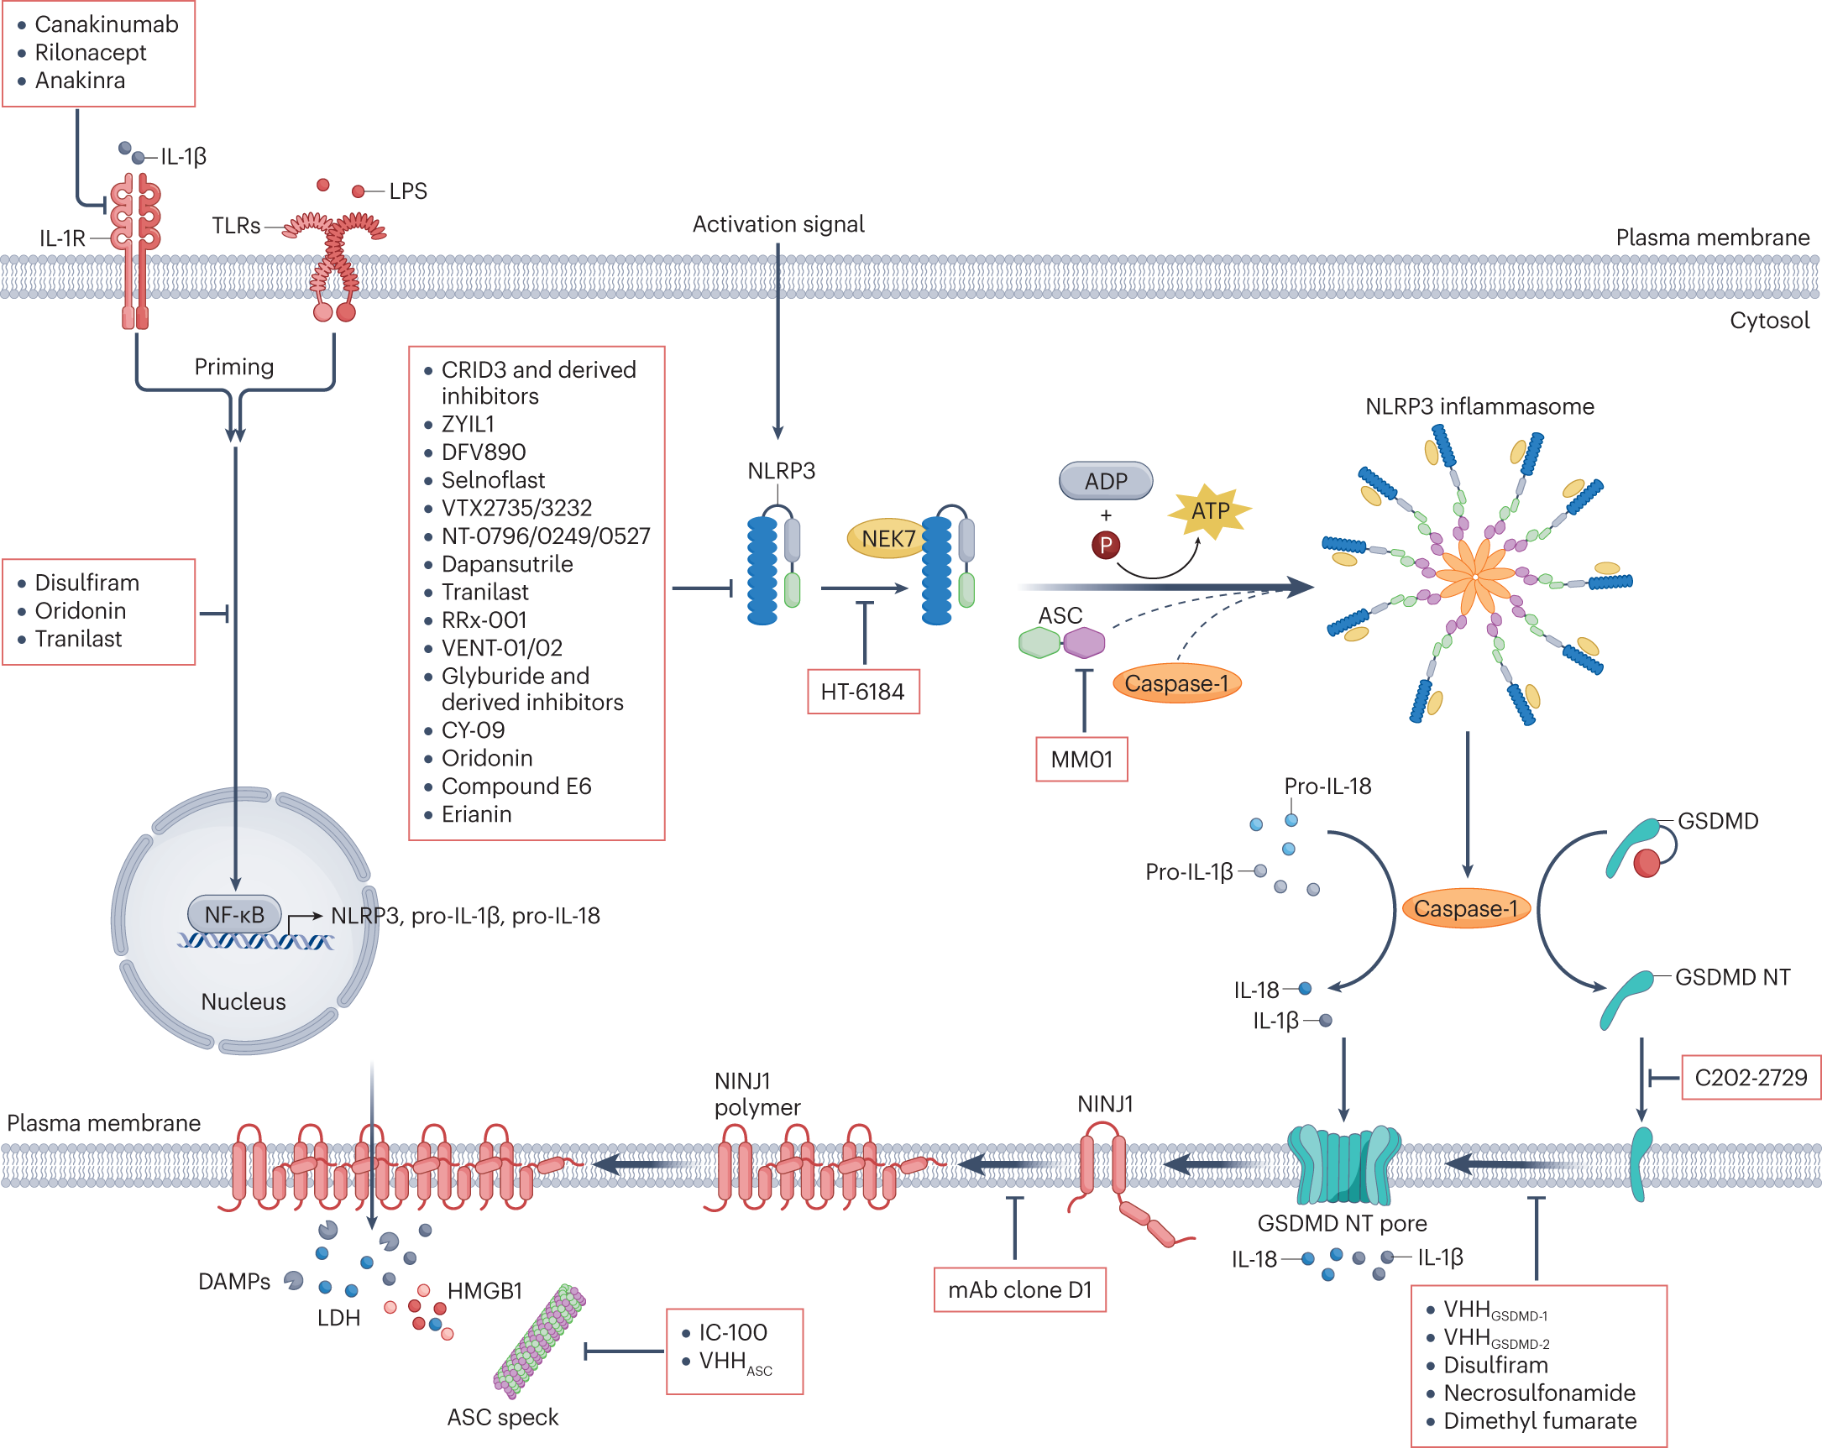
图7 NLRP3炎症小体激活通路与抑制剂作用位点（Vande Walle & Lamkanfi, 2024, Nat Rev Drug Discov）[1]（Vande Walle L, Lamkanfi M. Drugging the NLRP3 inflammasome: from signalling mechanisms to therapeutic targets. Nat Rev Drug Discov. 2024;23(1):43-66）
图7 NLRP3炎症小体激活通路及各环节抑制剂作用位点。转载自Vande Walle & Lamkanfi, Nat Rev Drug Discov* 2024[1]（Vande Walle L, Lamkanfi M. Drugging the NLRP3 inflammasome: from signalling mechanisms to therapeutic targets. Nat Rev Drug Discov. 2024;23(1):43-66） Figure 4（未作修改）。*
纵观上述管线，临床开发策略呈现出与药物化学多元化相呼应的几个规律。在适应症选择上，企业普遍优先推进机制明确、炎症标志物可测量的疾病，如CAPS、复发性心包炎、急性痛风和肥胖伴高hsCRP等，而不是一开始就挑战阿尔茨海默病这类终点复杂、试验周期长的慢病；自身炎症性疾病因与NLRP3功能获得性突变直接相关，成为概念验证的理想切入点，Cosson等人（2024，J Exp Med）[16]（Cosson C, Belot A, Lambotte O, et al. Functional diversity of NLRP3 gain-of-function mutants associated with CAPS autoinflammation. J Exp Med. 2024;221(5):e20231200）对多种CAPS突变的分层分析也为这一策略提供了分子层面的支持。在化合物理化性质与适应症的匹配上，脑穿透性与外周限制性的区分越来越受重视：神经系统疾病优先选择NT-0796、VTX3232、usnoflast、BGE-102等脑穿透性化合物，心血管代谢疾病则更多布局VTX2735、selnoflast等外周限制性化合物，以避免不必要的中枢免疫抑制风险。在联合用药方面，NT-0796与司美格鲁肽的联合试验以及Bultinck等人（2026，Mol Metab）[10]（Bultinck J, Yuan S, Cantuti-Castelvetri L, et al. NLRP3 inhibition by VTX3232 tempers inflammation resulting in reduced body weight, hyperglycemia, and hepatic steatosis in obese male mice. Mol Metab. 2026;103:102282）在肥胖小鼠中VTX3232的代谢改善结果，都反映出同时针对代谢异常和慢性炎症两条通路的研发思路，但这一协同效应在人体中能否重复，仍有待试验数据验证。神经退行性疾病方向则面临更大不确定性：Amo-Aparicio等人2023年的动物实验[8]（Amo-Aparicio J, Daly J, Højen JF, et al. Pharmacologic inhibition of NLRP3 reduces the levels of α-synuclein and protects dopaminergic neurons in a model of Parkinson’s disease. J Neuroinflammation. 2023;20:147）为dapansutrile提供了初步支持，usnoflast在ALS IIa期试验（NCT05981040）中虽能在脑脊液达到治疗浓度，但ALSFRS-R、CSF神经丝轻链等主要终点均未达统计学显著；阿尔茨海默病虽已有尸检和脑脊液层面的NLRP3激活证据，Vande Walle和Lamkanfi的综述[1]（Vande Walle L, Lamkanfi M. Drugging the NLRP3 inflammasome: from signalling mechanisms to therapeutic targets. Nat Rev Drug Discov. 2024;23(1):43-66）与Mangan等人（2018）[17]（Mangan MSJ, Olhava EJ, Roush WR, et al. Targeting the NLRP3 inflammasome in inflammatory diseases. Nat Rev Drug Discov. 2018;17(8):588-606）均将其列为重要潜在适应症，但截至目前尚无NLRP3抑制剂在该病中开展临床试验，神经疾病方向的验证很可能仍需等待痛风、CAPS或心血管代谢等适应症首先完成人体概念验证。

4 问题与展望
将机制研究、药物化学和临床管线三条线索合在一起审视，NLRP3抑制剂领域在近三年取得了实质性推进，但距离成为成熟的药物类别仍有若干根本性问题悬而未决，而未来2—3年的临床试验数据将在很大程度上决定这一领域能否完成从”有希望的靶点”到”可成药疗法”的跨越。
在安全性层面，NLRP3在宿主免疫防御中具有一定作用，Vande Walle和Lamkanfi（2024）[1]（Vande Walle L, Lamkanfi M. Drugging the NLRP3 inflammasome: from signalling mechanisms to therapeutic targets. Nat Rev Drug Discov. 2024;23(1):43-66）提醒，完全阻断其活性可能增加感染风险，而目前I期和IIa期试验的随访时间多为数周至数月，对于需要长期口服给药的慢性病，长期用药对感染易感性、肿瘤监视和免疫系统稳态的影响仍缺乏充分数据，“抗炎”与”免疫抑制”之间的界限如何把握尚无临床共识。更棘手的是，MCC950和GDC-2394在动物实验中表现良好却在人体中出现肝毒性，说明现有临床前安全性评价体系存在盲区；小鼠与人NLRP3在序列和药理学响应上的差异尤为突出——BAL-0028/BGE-102对灵长类NLRP3高效但对小鼠NLRP3几乎无效[13]（Wilhelmsen K, Deshpande A, Tronnes S, et al. Discovery of potent and selective inhibitors of human NLRP3 with a novel mechanism of action. J Exp Med. 2025;222(11):e20242403），常规小鼠模型甚至无法用于评价这类化合物，基因敲除动物还可能存在发育代偿，使得表型与药理学抑制不完全等同，Matico等人（2025）[7]（Matico R, Grauwen K, Chauhan D, et al. Navigating from cellular phenotypic screen to clinical candidate: selective targeting of the NLRP3 inflammasome. EMBO Mol Med. 2025;17(1):54-84）采用人源NLRP3冷冻电镜结构和患者来源细胞验证的做法，代表了提高转化相关性的方向，但这类研究目前仍不多见。如何建立更具预测力的人源化评价体系，仍是转化医学层面的核心挑战，也直接关系到多个II期试验结果能否被正确解读和推广。
在疗效评价层面，多个II期试验以hsCRP、IL-6等炎症标志物为主要指标，但这些属于替代终点而非心血管事件、疾病复发率等硬终点；NT-0796的Ib/IIa期数据[9]（Cabral JE, Wu A, Zhou H, Pham MA, Lin S, McNulty R. Targeting the NLRP3 inflammasome for inflammatory disease therapy. Trends Pharmacol Sci. 2025;46(6):503-519）虽显示hsCRP显著下降，但其能否降低心肌梗死或卒中风险，需要结局试验来回答。Mangan等人在2018年Nature Reviews Drug Discovery的综述《Targeting the NLRP3 inflammasome in inflammatory diseases》[17]（Mangan MSJ, Olhava EJ, Roush WR, et al. Targeting the NLRP3 inflammasome in inflammatory diseases. Nat Rev Drug Discov. 2018;17(8):588-606）曾指出，炎症生物标志物虽便于早期概念验证，却难以单独支撑长期慢病用药的获益—风险评价。与此同时，Cosson等人在2024年Journal of Experimental Medicine的研究[16]（Cosson C, Belot A, Lambotte O, et al. Functional diversity of NLRP3 gain-of-function mutants associated with CAPS autoinflammation. J Exp Med. 2024;221(5):e20231200）表明，多数CAPS相关NLRP3功能获得性突变仍对MCC950敏感，但部分位于抑制剂结合口袋附近的突变（如D303H、L353P）可导致显著耐药，这意味着”同一靶点、不同突变背景”的患者可能对药物反应迥异，未来精准分层治疗可能比广谱抗炎更为现实，也对BAL-0028/BGE-102[13]（Wilhelmsen K, Deshpande A, Tronnes S, et al. Discovery of potent and selective inhibitors of human NLRP3 with a novel mechanism of action. J Exp Med. 2025;222(11):e20242403）等新型非磺酰脲骨架抑制剂提出了更高期待。
在上述问题尚未解决的同时，未来2—3年最值得关注的，是多项II期试验的数据读出，这些结果将反过来检验前文所述的药物化学多元化策略是否能在人体中兑现。dapansutrile在急性痛风（NCT05658575，II/III期）和2型糖尿病（NCT06047262，II期）的临床试验、VTX2735在复发性心包炎（NCT06836232）的II期试验、selnoflast的RIVULET动脉粥样硬化IIa期试验（NCT07448038）、NT-0796与司美格鲁肽联合用药IIa期试验RESOLVE-2（NCT07220629），以及BGE-102的QUELL-CV心血管风险II期试验（NCT07656727），均有望在2026—2027年陆续公布结果；其中痛风试验因机制链条清晰而被视为”能否在人体起效”的试金石，BGE-102的QUELL-CV试验则将首次为新型非磺酰脲、非ATP酶抑制型NLRP3抑制剂的人体药效提供关键证据。若CAPS或痛风等机制明确的适应症率先取得成功，有望为整个领域提供首个人体概念验证参照，并沿Mangan等人（2018）[17]（Mangan MSJ, Olhava EJ, Roush WR, et al. Targeting the NLRP3 inflammasome in inflammatory diseases. Nat Rev Drug Discov. 2018;17(8):588-606）所描绘的路径向更大患者群体的慢性病拓展，届时第三节所梳理的”先小适应症验证、再向慢病拓展”的临床策略也将得到实证检验或修正。在药物化学方向上，oxDNA/PYD通路（Cabral et al., 2023[4]（Cabral A, Cabral JE, Wang A, et al. Differential binding of NLRP3 to non-oxidized and Ox-mtDNA mediates NLRP3 inflammasome activation. Commun Biol. 2023;6:578）；Lackner et al., 2025[5]（Lackner A, Leonidas L, Macapagal A, Lee H, McNulty R. How interactions between oxidized DNA and the NLRP3 inflammasome fuel inflammatory disease. Trends Biochem Sci. 2025;50(10):931-944））虽尚无临床候选药物，但为NACHT域之外的干预提供了理论可能；BAL-0028/BGE-102所代表的新结合位点与非ATP酶抑制模式，以及NIC系列[6]（Vande Walle L, Said MS, Paerewijck O, et al. Novel chemotype NLRP3 inhibitors that target the CRID3-binding pocket with high potency. Life Sci Alliance. 2024;7(6):e202402644）和化合物C[7]（Matico R, Grauwen K, Chauhan D, et al. Navigating from cellular phenotypic screen to clinical candidate: selective targeting of the NLRP3 inflammasome. EMBO Mol Med. 2025;17(1):54-84）所代表的”同口袋换骨架”策略，则从不同侧面推动该领域摆脱对MCC950的依赖。脑穿透性与外周限制性的分化也将进一步深化，中枢神经系统炎症与系统性代谢炎症在病理机制和可及靶点方面的差异，决定了同一NLRP3靶点在不同疾病中需要不同的化合物理化性质设计。
综合来看，NLRP3抑制剂领域的基础研究已经揭示了从关闭笼状结构到活性盘状结构的完整构象转变路径，oxDNA通路的深入阐明和新型非磺酰脲骨架（如BGE-102）的涌现拓展了药物设计的边界，多个候选药物已进入II期或IIa期临床，但尚无获批品种，临床转化的直接证据仍然偏少。未来2—3年II期数据读出和新型抑制模式的临床验证，将初步回答”直接抑制NLRP3能否在人体中发挥预期的抗炎效果”这一贯穿全文的核心问题，也将决定该领域能否真正迈入成药性验证的新阶段。

参考文献
[1] Vande Walle L, Lamkanfi M. Drugging the NLRP3 inflammasome: from signalling mechanisms to therapeutic targets. Nat Rev Drug Discov. 2024;23(1):43-66. doi:10.1038/s41573-023-00822-2
链接：https://doi.org/10.1038/s41573-023-00822-2
[2] Yu X, Matico RE, Miller R, et al. Structural basis for the oligomerization-facilitated NLRP3 activation. Nat Commun. 2024;15:1164. doi:10.1038/s41467-024-45396-8
链接：https://doi.org/10.1038/s41467-024-45396-8
[3] Le X, Magupalli VG, Wu H. Cryo-EM structures of the active NLRP3 inflammasome disc. Nature. 2023;613(7944):595-600. doi:10.1038/s41586-022-05570-8
链接：https://doi.org/10.1038/s41586-022-05570-8
[4] Cabral A, Cabral JE, Wang A, et al. Differential binding of NLRP3 to non-oxidized and Ox-mtDNA mediates NLRP3 inflammasome activation. Commun Biol. 2023;6:578. doi:10.1038/s42003-023-04817-y
链接：https://doi.org/10.1038/s42003-023-04817-y
[5] Lackner A, Leonidas L, Macapagal A, Lee H, McNulty R. How interactions between oxidized DNA and the NLRP3 inflammasome fuel inflammatory disease. Trends Biochem Sci. 2025;50(10):931-944. doi:10.1016/j.tibs.2025.07.007
链接：https://doi.org/10.1016/j.tibs.2025.07.007
[6] Vande Walle L, Said MS, Paerewijck O, et al. Novel chemotype NLRP3 inhibitors that target the CRID3-binding pocket with high potency. Life Sci Alliance. 2024;7(6):e202402644. doi:10.26508/lsa.202402644
链接：https://doi.org/10.26508/lsa.202402644
[7] Matico R, Grauwen K, Chauhan D, et al. Navigating from cellular phenotypic screen to clinical candidate: selective targeting of the NLRP3 inflammasome. EMBO Mol Med. 2025;17(1):54-84. doi:10.1038/s44321-024-00181-4
链接：https://doi.org/10.1038/s44321-024-00181-4
[8] Amo-Aparicio J, Daly J, Højen JF, et al. Pharmacologic inhibition of NLRP3 reduces the levels of α-synuclein and protects dopaminergic neurons in a model of Parkinson’s disease. J Neuroinflammation. 2023;20:147. doi:10.1186/s12974-023-02830-w
链接：https://doi.org/10.1186/s12974-023-02830-w
[9] Cabral JE, Wu A, Zhou H, Pham MA, Lin S, McNulty R. Targeting the NLRP3 inflammasome for inflammatory disease therapy. Trends Pharmacol Sci. 2025;46(6):503-519. doi:10.1016/j.tips.2025.04.007
链接：https://doi.org/10.1016/j.tips.2025.04.007
[10] Bultinck J, Yuan S, Cantuti-Castelvetri L, et al. NLRP3 inhibition by VTX3232 tempers inflammation resulting in reduced body weight, hyperglycemia, and hepatic steatosis in obese male mice. Mol Metab. 2026;103:102282. doi:10.1016/j.molmet.2025.102282
链接：https://doi.org/10.1016/j.molmet.2025.102282
[11] Coll RC, Hill JR, Day CJ, et al. MCC950 directly targets the NLRP3 ATP-hydrolysis motif for inflammasome inhibition. Nat Chem Biol. 2019;15(6):556-559. doi:10.1038/s41589-019-0277-7
链接：https://doi.org/10.1038/s41589-019-0277-7
[12] Hartman G, Humphries P, Hughes R, et al. The discovery of novel and potent indazole NLRP3 inhibitors enabled by DNA-encoded library screening. Bioorg Med Chem Lett. 2024;102:129675. doi:10.1016/j.bmcl.2024.129675
链接：https://doi.org/10.1016/j.bmcl.2024.129675
[13] Wilhelmsen K, Deshpande A, Tronnes S, et al. Discovery of potent and selective inhibitors of human NLRP3 with a novel mechanism of action. J Exp Med. 2025;222(11):e20242403. doi:10.1084/jem.20242403
链接：https://doi.org/10.1084/jem.20242403
[14] Hochheiser IV, Pilsl M, Hagelueken G, et al. Structure of the NLRP3 decamer bound to the cytokine release inhibitor CRID3. Nature. 2022;604(7904):184-189. doi:10.1038/s41586-022-04467-w
链接：https://doi.org/10.1038/s41586-022-04467-w
[15] Kennedy CR, Goya Grocin A, Kovačič T, et al. A probe for NLRP3 inflammasome inhibitor MCC950 identifies carbonic anhydrase 2 as a novel target. ACS Chem Biol. 2021;16(6):982-990. doi:10.1021/acschembio.1c00218
链接：https://doi.org/10.1021/acschembio.1c00218
[16] Cosson C, Belot A, Lambotte O, et al. Functional diversity of NLRP3 gain-of-function mutants associated with CAPS autoinflammation. J Exp Med. 2024;221(5):e20231200. doi:10.1084/jem.20231200
链接：https://doi.org/10.1084/jem.20231200
[17] Mangan MSJ, Olhava EJ, Roush WR, et al. Targeting the NLRP3 inflammasome in inflammatory diseases. Nat Rev Drug Discov. 2018;17(8):588-606. doi:10.1038/nrd.2018.97
链接：https://doi.org/10.1038/nrd.2018.97

